Инвестиционная площадка № 1
№ п/п | Характеристика земельного участка № 1
1 | Местоположение | Орловская область, г.Ливны, южнее улицы С.Белоцерковского
2 | Кадастровый номер | Земельный участок не сформирован
3 | Площадь | Ориентировочно 88000 кв.м.
4 | Категория земель | земли населенных пунктов
5 | Собственник (пользователь) земельного участка, контактная информация | неразграниченная государственная собственность
6 | Разрешенное использование земельного участка (в соответствии с правилами землепользования и застройки муниципального образования) | Территориальная зона П (зона производственных и коммунальных предприятий III – IV классов опасности). Основные виды разрешенного использования:  - производственная деятельность (код 6.0)  - легкая промышленность (код 6.3)  - фармацевтическая промышленность (код 6.3.1)  - строительная промышленность (код 6.6)  - энергетика (6.7)  - склады (код 6.9)
7 | Обременение (фактическое использование земельного участка) | не имеется
8 | Наличие градостроительного плана земельного участка | не имеется
9 | Ограничения использования земельного участка (санитарно-защитные зоны, охранные зоны и др.) | не установлены. Объекты культурного наследия в пределах 300 метров отсутствуют. Археологическо-исторической ценности территория не представляет.
10 | Наличие на земельном участке водоемов, зеленых насаждений, особенности рельефа территории участка | На участке отсутствуют водоемы и группы зеленых насаждений, рельеф участка спокойный, ровный, с малым уклоном в восточную сторону, к границе города.
11 | Наличие (удаленность от земельного участка) объектов транспортной инфраструктуры:  - автомобильные дороги с твердым покрытием (асфальтобетон, бетон), муниципальный транспорт (краткая характеристика),  - железнодорожная магистраль, станция, тупик, ветка, подкрановые пути, краткая характеристика (в том числе электрифицированные, неэлектрифицированные),  - водный транспортный путь, пристань, причальная стенка и др. (краткая характеристика),  - аэропорт (грузовые и пассажирские перевозки), краткая характеристика | 1) Автомобильная дорога к земельному участку не сформирована, расстояние до автодороги по ул.С.Белоцерковского – 180 м, до автодороги с выходом на федеральную трассу Орел-Тамбов – 800 м. Конечная остановка муниципального транспорта располагается на расстоянии – 780 м.  2) Железнодорожные пути отсутствуют  3) Водный транспортный путь отсутствует  4) Воздушный путь сообщения отсутствует
12 | Наличие (удаленность от земельного участка) сетей инженерно-технического обеспечения и объектов инженерной инфраструктуры:  - объекты водоснабжения (тип: артезианские скважины, насосные станции, водонапорные башни, магистральные сети, мощность объектов водоснабжения, возможность и условия подключения),  - канализация (тип: бытовая, ливневая, канализационная насосная станция, очистные сооружения, мощность, возможность и условия подключения),  - объекты газоснабжения (тип: магистральные сети, распределительные устройства, мощность, возможность и условия подключения),  - объекты электроснабжения (тип: электрические сети линии, подстанции, мощность, возможность и условия подключения),  - объекты теплоснабжения (тип: центральные тепловые подстанции, сети, мощность, возможность и условия подключения),  - полигон для размещения бытовых, промышленных и производственных отходов (тип, мощность, возможность и условия дополнительного размещения отходов),  7) телефонизация площадки. | На земельном участке инженерные сети отсутствуют.  1) Сеть хозяйственно-питьевого водопровода подготовлена проектом к реализации по ул.С.Белоцерковского, в 180 метрах к северу от участка. Проектный диаметр трубы 100 мм.  2) Сети бытовой и ливневой канализации отсутствуют, с западной части участка располагаются поля аэрации очистных сооружений.  3) Сеть газоснабжения высокого давления с ГРПШ располагается севернее участка на расстоянии около 700 м. Диаметр газопровода 218 мм.  4) Линия ЛЭП 0,4 кВ проходит севернее земельного участка по ул С.Белоцерковского, на расстоянии около 200 м, имеется место для размещения ТП при развитии застройки жилого массива.  5) Объекты теплоснабжения на прилегающей территории отсутствуют.  6) Полигон для размещения бытовых отходов в 15 км от места положения земельного участка.  7)Возможность телефонизации земельного участка имеется. В 600 м от участка с северной стороны проходит ВОЛС МТС. Еще севернее , в 900 м, вдоль ул.Елецкая располагаются линии телефонного кабеля Ростелеком.
13 | Расстояние от земельного участка до жилых массивов, водоемов, природоохранных и санитарно-защитных зон | до жилого массива (ИЖС) – 180 м. В настоящее время жилой массив застроен на 2%. В перспективе на ближайшие 5 лет застройка может увеличиться до 15-20%
14 | Перечень и характеристика зданий, сооружений и других объектов, находящихся на земельном участке | Земельный участок ранее не формировался и не эксплуатировался, в планируемых границах участка строительство когда-либо ранее не производилось.

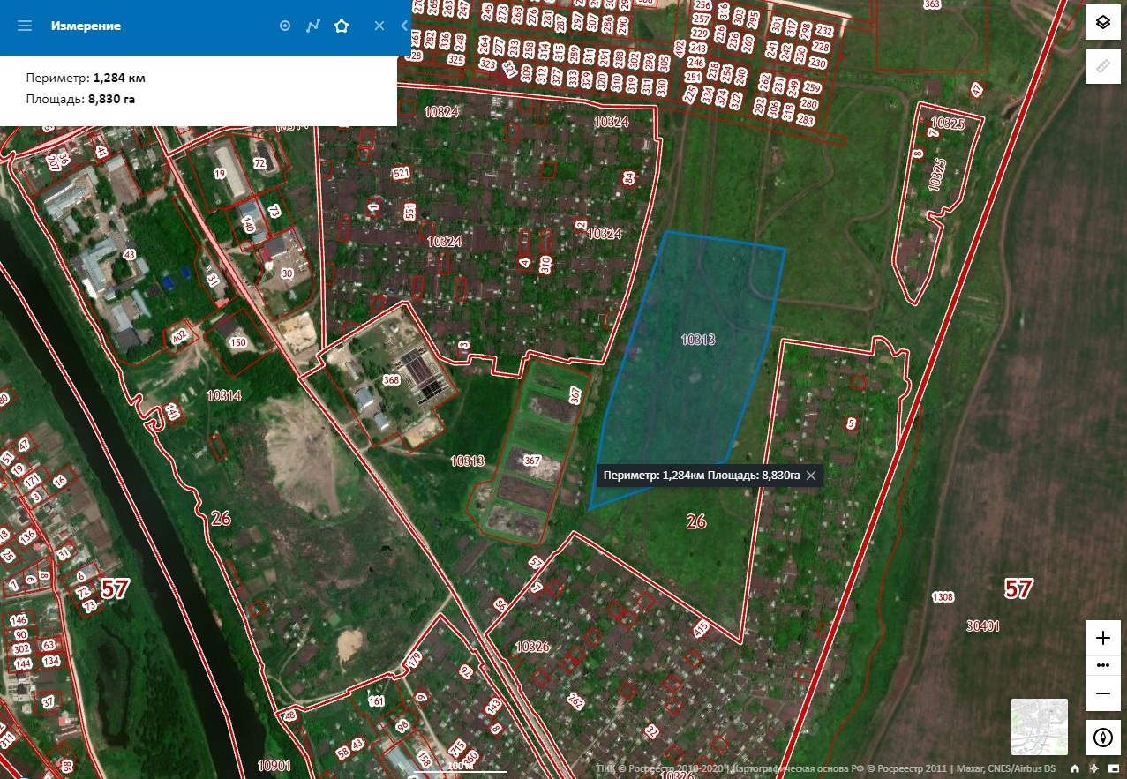

Инвестиционная площадка № 2

№ п/п | Характеристика земельного участка № 2
1 | Местоположение | Орловская область, г.Ливны, ул.Елецкая, 122
2 | Кадастровый номер | 57:26:0010313:363
3 | Площадь | Ориентировочно 40000 кв.м.
4 | Категория земель | земли населенных пунктов
5 | Собственник (пользователь) земельного участка, контактная информация | Муниципальная собственность, Управление муниципального имущества администрации г.Ливны
6 | Разрешенное использование земельного участка (в соответствии с правилами землепользования и застройки муниципального образования) | Территориальная зона П (зона производственных и коммунальных предприятий III – IV классов опасности).  Установленный вид разрешенного использования: объекты складского назначения III – V классов вредности  Основные виды разрешенного использования:  - производственная деятельность (код 6.0)  - легкая промышленность (код 6.3)  - фармацевтическая пром - сть (код 6.3.1)  - строительная промышленность (код 6.6)  - энергетика (6.7)  - склады (код 6.9)
7 | Обременение (фактическое использование земельного участка) | Не имеется
8 | Наличие градостроительного плана земельного участка | Не имеется
9 | Ограничения использования земельного участка (санитарно-защитные зоны, охранные зоны и др.) | Не установлены. Объекты культурного наследия в пределах 300 метров отсутствуют. Археологическо-исторической ценности территория не представляет.
10 | Наличие на земельном участке водоемов, зеленых насаждений, особенности рельефа территории участка | На участке отсутствуют водоемы и группы зеленых насаждений, рельеф участка спокойный, ровный, с малым уклоном в восточную сторону, к границе города.
11 | Наличие (удаленность от земельного участка) объектов транспортной инфраструктуры:  - автомобильные дороги с твердым покрытием (асфальтобетон, бетон), муниципальный транспорт (краткая характеристика),  - железнодорожная магистраль, станция, тупик, ветка, подкрановые пути, краткая характеристика (в том числе электрифицированные, неэлектрифицированные),  - водный транспортный путь, пристань, причальная стенка и др. (краткая характеристика),  - аэропорт (грузовые и пассажирские перевозки), краткая характеристика | 1) Автомобильная дорога к земельному участку не сформирована, расстояние до автодороги с выходом на федеральную трассу Орел-Тамбов – 150 м. Конечная остановка муниципального транспорта располагается на расстоянии – 600 м.  2) Железнодорожные пути отсутствуют  3) Водный транспортный путь отсутствует  4) Воздушный путь сообщения отсутствует
12 | Наличие (удаленность от земельного участка) сетей инженерно-технического обеспечения и объектов инженерной инфраструктуры:  - объекты водоснабжения (тип: артезианские скважины, насосные станции, водонапорные башни, магистральные сети, мощность объектов водоснабжения, возможность и условия подключения),  - канализация (тип: бытовая, ливневая, канализационная насосная станция, очистные сооружения, мощность, возможность и условия подключения),  - объекты газоснабжения (тип: магистральные сети, распределительные устройства, мощность, возможность и условия подключения),  - объекты электроснабжения (тип: электрические сети линии, подстанции, мощность, возможность и условия подключения),  - объекты теплоснабжения (тип: центральные тепловые подстанции, сети, мощность, возможность и условия подключения),  - полигон для размещения бытовых, промышленных и производственных отходов (тип, мощность, возможность и условия дополнительного размещения отходов),  7) телефонизация площадки. | На земельном участке инженерные сети отсутствуют.  1) Сеть хозяйственно-питьевого водопровода подготовлена проектом к реализации по ул.Н. Турбина, в 50 метрах к западу от участка. Диаметр трубопровода 100 мм.  2) Сети бытовой и ливневой канализации отсутствуют, с южной стороны участка на расстоянии 700 м располагаются поля аэрации очистных сооружений.  3) Сеть газоснабжения высокого давления с ГРПШ располагается севернее участка на расстоянии около 100 м. Диаметр трубы газопровода 218 мм.  4) Линия ЛЭП 0,4 кВ проходит южнее земельного участка по ул Н.Турбина, на расстоянии около 50 м, имеется место для размещения ТП при развитии застройки жилого массива.  5) Объекты теплоснабжения на прилегающей территории отсутствуют.  6) Полигон для размещения бытовых отходов в 15 км от места положения земельного участка.  7)Возможность телефонизации земельного участка имеется. В 100 м от участка с северной стороны проходит ВОЛС МТС. Еще севернее , в 600 м, вдоль ул.Елецкая располагаются линии телефонного кабеля Ростелеком.
13 | Расстояние от земельного участка до жилых массивов, водоемов, природоохранных и санитарно-защитных зон | До жилого массива (ИЖС) – 50 м. В настоящее время жилой массив застроен на 2%. В перспективе на ближайшие 5 лет застройка может увеличиться до 15-20%
14 | Перечень и характеристика зданий, сооружений и других объектов, находящихся на земельном участке | Земельный участок ранее не эксплуатировал-ся, в установленных границах участка строительство ранее не производилось.

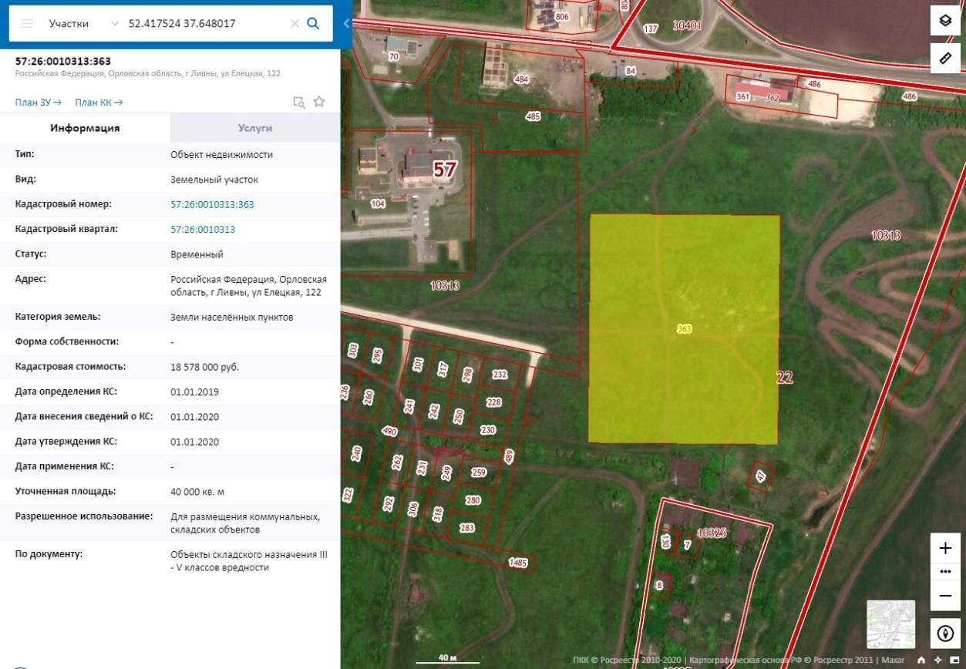

Инвестиционная площадка № 3

№ п/п | Характеристика земельного участка № 3
1 | Местоположение | Орловская область, г.Ливны, ул.Хохлова, 36
2 | Кадастровый номер | 57:26:0010314:43
3 | Площадь | Ориентировочно 59581 кв.м.
4 | Категория земель | Земли населенных пунктов
5 | Собственник (пользователь) земельного участка, контактная информация | Долгосрочная аренда, Собственник -Управление муниципального имущества администрации г.Ливны
6 | Разрешенное использование земельного участка (в соответствии с правилами землепользования и застройки муниципального образования) | Территориальная зона П (зона производственных и коммунальных предприятий III – IV классов опасности).  Установленный вид разрешенного использования: для производственных целей. До недавнего времени эксплуатировалась как кондитерская фабрика.  Основные виды разрешенного использования:  - производственная деятельность (код 6.0)  - легкая промышленность (код 6.3)  - пищевая промышленность (код 6.4)  - строительная промышленность (код 6.6)  - склады (код 6.9)
7 | Обременение (фактическое использование земельного участка) | Объекты капитального строительства в собственности владельца фабрики
8 | Наличие градостроительного плана земельного участка | не имеется
9 | Ограничения использования земельного участка (санитарно-защитные зоны, охранные зоны и др.) | Имеется ЗОУИТ – водоохранная зона реки Сосна. Объекты культурного наследия в пределах 300 метров отсутствуют. Археологическо-исторической ценности территория не представляет.
10 | Наличие на земельном участке водоемов, зеленых насаждений, особенности рельефа территории участка | Участок с ровным рельефом, прилегает к водному объекту – река Сосна. На участке имеется ограждение территории, объекты капитального строительства, для производственных целей, зеленые насаждения, инженерная инфраструктура для обеспечения работоспособности производства
11 | Наличие (удаленность от земельного участка) объектов транспортной инфраструктуры:  - автомобильные дороги с твердым покрытием (асфальтобетон, бетон), муниципальный транспорт (краткая характеристика),  - железнодорожная магистраль, станция, тупик, ветка, подкрановые пути, краткая характеристика (в том числе электрифицированные, неэлектрифицированные),  - водный транспортный путь, пристань, причальная стенка и др. (краткая характеристика),  - аэропорт (грузовые и пассажирские перевозки), краткая характеристика | 1) Автомобильная дорога к земельному участку по ул.Хохлова имеет твердое асфальтированное покрытие, относится к IV категории автомобильных дорог. Ближайшая остановка муниципального транспорта располагается на расстоянии – 100 м.  2) Железнодорожные пути отсутствуют  3) Водный транспортный путь отсутствует  4) Воздушный путь сообщения отсутствует
12 | Наличие (удаленность от земельного участка) сетей инженерно-технического обеспечения и объектов инженерной инфраструктуры:  - объекты водоснабжения (тип: артезианские скважины, насосные станции, водонапорные башни, магистральные сети, мощность объектов водоснабжения, возможность и условия подключения),  - канализация (тип: бытовая, ливневая, канализационная насосная станция, очистные сооружения, мощность, возможность и условия подключения),  - объекты газоснабжения (тип: магистральные сети, распределительные устройства, мощность, возможность и условия подключения),  - объекты электроснабжения (тип: электрические сети линии, подстанции, мощность, возможность и условия подключения),  - объекты теплоснабжения (тип: центральные тепловые подстанции, сети, мощность, возможность и условия подключения),  - полигон для размещения бытовых, промышленных и производственных отходов (тип, мощность, возможность и условия дополнительного размещения отходов),  7) телефонизация площадки. | На земельном участке инженерные сети отсутствуют.  1) Сеть хозяйственно-питьевого водопровода имеется. Диаметр трубопровода 100 мм.  2) Сети бытовой канализации имеются.  3) Сеть газоснабжения с ГРП располагается на территории.  4) Электроснабжение обеспечено в полном объеме.  5) Теплоснабжение территории обеспечивается собственной котельной.  6) Полигон для размещения бытовых отходов в 13 км от места положения земельного участка.  7) Телефонизация земельного участка имеется.
13 | Расстояние от земельного участка до жилых массивов, водоемов, природоохранных и санитарно-защитных зон | Жилой массив (ИЖС) располагается в непосредственной близости по ул.Хохлова, прилегает к территории предприятия
14 | Перечень и характеристика зданий, сооружений и других объектов, находящихся на земельном участке | На территории располагается несколько производственных и вспомогательных зданий, а также объекты складского назначения.
